附件3：
1.批发和零售业商品销售和库存表样

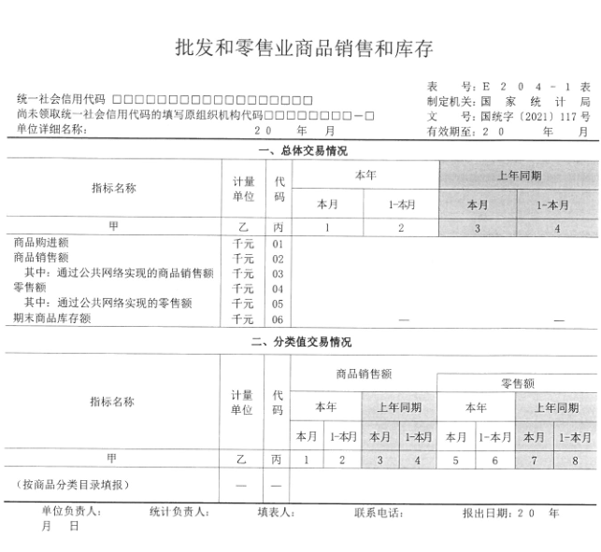
销售额增量
零售额增量

2.住宿和餐饮业经营情况表样

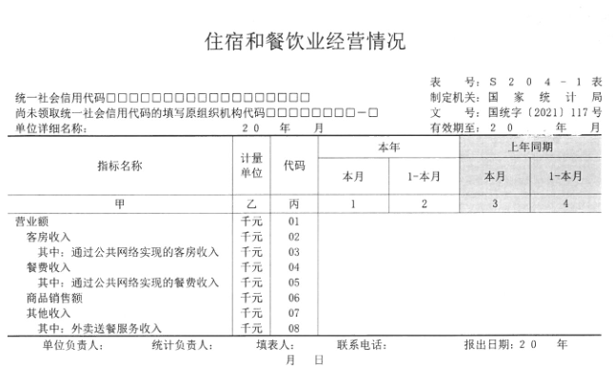
营业额增量

